1. 用户已互相关注页面

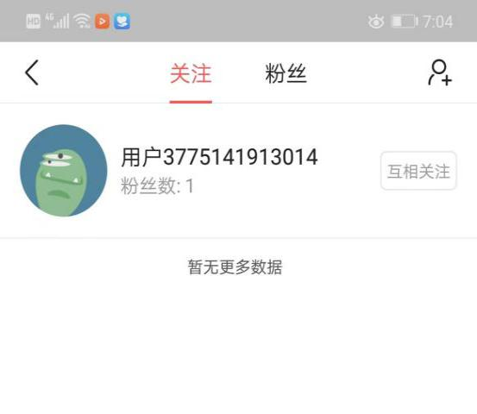

1. 我未关注该用户（该用户关注我）关注页面

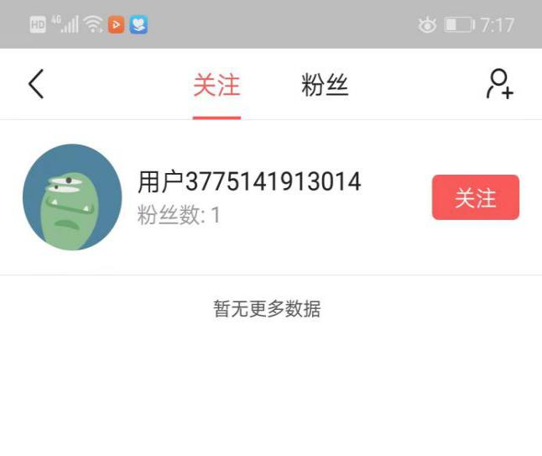

1. 我关注该用户（该用户未关注我）关注页面

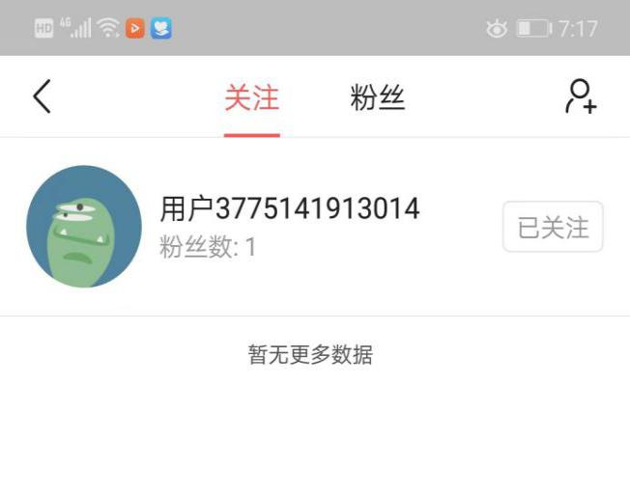

1. 点击跳转到好友通讯录页面
2. 点击对应用户跳转到用户主页
3. 可点击关注，互相关注，取消关注（[关注接口文档](接口文档/关注用户接口文档.doc)）（[取消关注接口文档](接口文档/取消关注用户接口文档.doc)）
4. 可以切换到粉丝列表

[关注用户列表接口文档](接口文档/关注列表.doc)

[粉丝列表接口文档](接口文档/粉丝列表.doc)